Исследования взаимодействия ёмкости и индуктивности.

Исследования начались с простой схемы – конденсатор разряжаем на катушку и смотрим, что там происходит. Конденсатор заряжал до 12в. Дальше возникла необходимость повысить напряжение на конденсаторе, чтобы определить длительность разряда на катушку при разном напряжении. Схема очень проста, дёргаем дополнительную индуктивность и ей заряжаем кондёр до нужного напряжения. Например, дёрнули 10 раз – 15в. 30 раз – 25в. В общем от количества импульсов зависит выходное напряжение на кондёре, а потом его разряжать уже на исследуемую катушку…Но в ходе проверки зависимости выходного напряжения от количества импульсов накачки была обнаружена «интересная особенность», в связи с чем схема была переделана и дальнейшие эксперименты были проведены с ней.
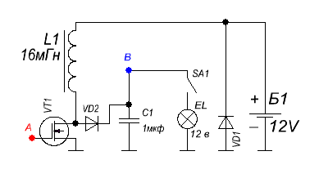
Схема:
Полевик IRF 540. диоды HER 605.
Кондёр 1мкф х 400 в. Катушка – входной фильтр от компового БП.
Точка А – жёлтый «луч» на осциллографе.
Точка В – зелёный «луч» на осциллографе.
В качестве «генератора» - использован микроконтроллер АТ 2313 с опторазвязкой и драйвером полевика. Управление – нажатие на кнопку вызывает генерацию импульсов заданной длительности, с заданным промежутком и заданным количеством. Осциллограф – в режиме запоминания. Лампочка – для разряда накопленного на кондёре напряжения, перед следующей накачкой. И так, для начала я установил длительность 10мкс. пауза 30 мкс. количество импульсов 50 (осциллограмки нет за ненадобностью). Напряжение на кондёре выросло всего до 18 вольт… ничего особенного…понял что необходимо увеличивать длительность накачки. Сделал длительность 50 мкс. пауза 50 мкс. количество импульсов 50
Вот тут и увидел…выброс…После второго импульса напряжение на кондёре аномально подскочило.

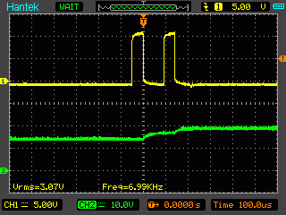
Увеличил паузу до 100 мкс. и количество импульсов поставил всего 2. Хорошо видно что после первого импульса напряжение выросло до 17 вольт, после второго до 20 вольт. Опять же ничего необычного. По формуле посчитал какой ток накачки.
L=U*t/I, I=U*t/L, I= 12в.*50мкс./16000мкГн.=0.0375 А.
Или 37мА. Резонансная частота контура образованного
L1 и C1 равна 1,25 кГц. или 800 мкс.

Далее, длительность оставил ту же, а паузу уменьшил до
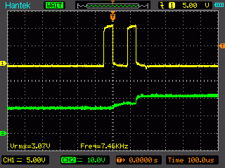
80 мкс. Видно что после второго импульса напряжение на конденсаторе стало больше , где то 22 вольта. Здесь особой точности не требуется поскольку эффект будет очень ярко выражен…

Уменьшил паузу до 70 мкс. Напряжение на кондёре
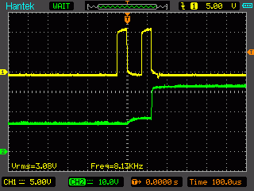
составило 32 вольта (зелёный луч, 10 вольт в клетке).
А напряжение после первого ипульса осталось такое же как и было…..

Уменьшил паузу до 60 мкс.
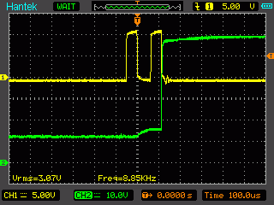
Напряжение после второго импульса составило около
60 вольт….неплохо…..

Уменьшил паузу до 50 мкс. Напряжение на кондёре
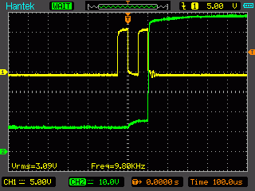
поднялось до 70 вольт. Обратите внимание на фронт
заряда конденсатора после второго импульса……а так же
на то что наиболее эффективен переход по напряжению оказался с 70мкс. на 60 мкс. Очевидно, что это связанно с резонансной частотой контура L1 C1.

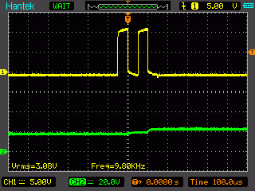
В ходе исследования выяснилось что если конденсатор не разряжать лампочкой перед следующей накачкой, то эффект не проявляется вообще. Здесь 20 вольт в клетке, зелёный луч. Видно что перед накачкой на кондёре уже 20 вольт, поэтому чуда не происходит…..Почему?

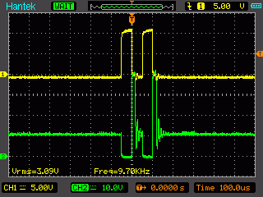
Подключил второй канал прямо к катушке (до диода идущего на конденсатор)….. Всё стандартно….
Очевидно это и является главным критерием того что данный эффект является трудно уловимым….Если не знать что ищеш…..

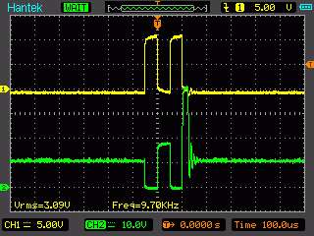
Теперь посмотрим что же происходит на катушке когда эффект имеет место быть…Напомню, перед накачкой кондёр должен быть разряжен лампочкой.
Что мы видим? Катушка при обратном ходе после первого импульса нагружена на «пустой» конденсатор, это значит что в катушке в этот момент протекает ток соответственно и напряжение на ней маленькое. А если течёт ток то присутствует МП. Далее, пока катушка перекачивает энергию в кондёр , мы тут же берём и опять её накачиваем, вторым импульсом. Очевидно что ранее идущий ток от самоЭДС взаимодействует с током накачки. В результате получаем выброс самоЭДС после второго импульса способный зарядить накопительный конденсатор до 70 вольт с крутым фронтом….

Очень похоже, что если катушку сначала запитать низким напряжением , сориентировав домены сердечника в одном направлении, и потом долбануть её высоким напряженим в другом направлении,
будет очень мощный выброс.
Кстати говоря , исходя из полученных данных, уверен что юный Хаббард, когда игрался с катушкой зажигания, увидел что если часто включать катушку, иногда проскакивают слишком большие искры.

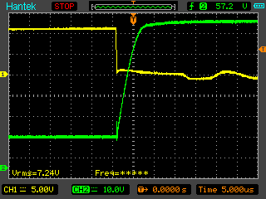
Собственно говоря….скорость заряда конденсатора..
(зелёный луч)…По схеме конденсатор одной ногой сидит на земле, поэтому изначальное напряжение на нём составляет 12 В. 5мкс. Я сначала думал что индуктивность будет разряжаться на емкость как в колебательном контуре, т.е. ¼ периода или 200 мкс.
При L1= 16мГн. C1= 1мкф. х 400в. 1.25 кГц 800 мкс.

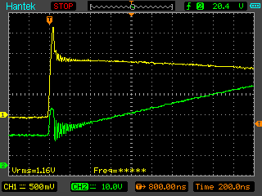
Решил по мерять ток заряда. В разрыв земляной ноги конденсатора вставил резистор 0.1 Ом. (угольный).
При выбросе самоЭДС напряжение на токовом резисторе составило 2.2 в То есть пиковый ток заряда равен 22 А !!!

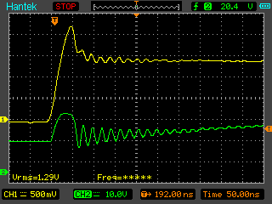
Скорость нарастания этого тока 50 нС. Потом спад до
15 А. за такое же короткое время, и после заряд кондёра,
Всё по классике….

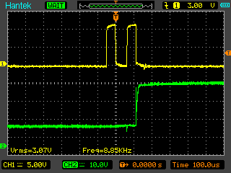
Интересно, подключил параллельно такую же ёмкость,
Стало 2 мкф. катушка его ….незаметила….зарядила так же как будто один….
Вот на осциллограмке привесил 10 мкф.х 250 в. Скорость
заряда почти не изменилась, напряжение упало до
30 вольт. Но общая, накопленная энергия повысилась, я так понимаю…..
Перекинул ногу кондёра та что на земле была на плюс питания….выброс напряжения увеличился, скорее всего потому что кондёр перед зарядом совершенно пустой, значит и начальный ток больше.

С Уважением Toros.

